Пресс-релиз
5 июля 2018 года

Детский сад можно оплатить

средствами материнского капитала

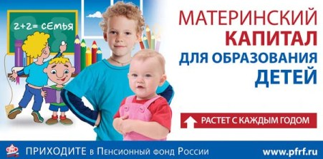

Лето – традиционно период записи детей в дошкольные учебные заведения. УПФР в Колпинском районе напоминает: оплатить содержание ребенка в детском саду можно средствами материнского (семейного) капитала.

Образование детей – одно из направлений использования средств материнского (семейного) капитала наряду с улучшением жилищных условий, переводом средств на накопительную пенсию мамы, компенсацией расходов на социальную адаптацию детей-инвалидов и ежемесячной денежной выплатой в связи с рождением в 2018 году второго ребенка в семьях с низким доходом.
Для оплаты средствами материнского капитала содержания ребенка в детском саду необходимо соблюдение следующих условий:
• образовательное учреждение должно находиться на территории России и иметь право на оказание соответствующих образовательных услуг;
• если речь идет о частном детском саде, то организация должна являться юридическим лицом;
• средства материнского капитала можно направить на дошкольное образование любого из детей, не дожидаясь исполнения 3-ех лет ребенку, давшему право на получение сертификата.
Подать заявление о распоряжении средствами материнского капитала на оплату содержания ребенка в детском саду можно в электронном виде в «Личном кабинете гражданина» на сайте ПФР или на портале госуслуг, а также лично в территориальном управлении ПФР или в МФЦ. При подаче заявления необходимо предъявить, помимо личных документов владельца сертификата (паспорт, СНИЛС), договор между образовательной организацией и владельцем сертификата, включающий обязательства организации по содержанию ребенка, присмотру и уходу, а также расчет размера оплаты.
Немаловажный момент: в конце учебного года по заявлению родителей дошкольные учреждения возвращают в ПФР средства за те дни, когда ребенок болел или не посещал дошкольное учреждение. Деньги вновь зачисляются на счет владельца сертификата. Каждая мама может провести корректировку средств, направленных в Пенсионный фонд. Достаточно прийти со своим договором в дошкольное учреждение и попросить пересчитать сумму оплаты за прошедший год, если были периоды, когда ребенок не посещал дошкольное учреждение в течение определенного времени.

